Національний університет «Пролтавська політехніка імені Юрія Кондратюка»
(повне найменування вищого навчального закладу)
Навчально-науковий інститут інформаційних технологій та робототехніки
(повна назва факультету)
Кафедра комп’ютерних та інформаційних технологій і систем
(повна назва кафедри)

ПОЯСНЮВАЛЬНА ЗАПИСКА
до кваліфікаційної роботи
перший (бакалаврський)
(рівень вищої освіти)

на тему: Модель відмовостійкого кластера віртуалізації з можливістю “гарячої” міграції віртуальних машин

Виконав: студент 4 курсу, групи 401–ТК
спеціальності
__123 Комп’ютерна інженерія
(шифр і назва напряму)
Андрусенко М.О.
(прізвище та ініціали)
Керівник Зінченко А.О
(прізвище та ініціали)
Рецензент Мязін В.А.
(прізвище та ініціали)

Полтава – 2021

МІНІСТЕРСТВО ОСВІТИ І НАУКИ УКРАЇНИ
НАЦІОНАЛЬНИЙ УНІВЕРСИТЕТ
«ПОЛТАВСЬКА ПОЛІТЕХНІКА ІМЕНІ ЮРІЯ КОНДРАТЮКА»

НАВЧАЛЬНО НАУКОВИЙ ІНСТИТУТ ІНФОРМАЦІЙНИХ ТЕХНОЛОГІЙ ТА РОБОТОТЕХНІКИ

КАФЕДРА КОМП’ЮТЕРНИХ ТА ІНФОРМАЦІЙНИХ ТЕХНОЛОГІЙ І СИСТЕМ

КВАЛІФІКАЦІЙНА РОБОТА БАКАЛАВРА

спеціальність 123 «Комп’ютерна інженерія»

на тему

«Модель відмовостійкого кластера віртуалізації з можливістю “гарячої” міграції віртуальних машин»

Студента групи 401-ТК Андрусенко Микити Олександровича

Керівник роботи
доктор технічних наук,
професор Зінченко А.О.

Завідувач кафедри
кандидат технічних наук,
доцент Головко Г.В.

Полтава – 2021

АНОТАЦІЯ

Кваліфікаційна робота бакалавра: сторінок 56, рисунків 13, джерел 20.
Об’єкт дослідження: процеси міграції віртуальних машин у сучасних кластерних системах.
У представленій автором для захисту бакалаврській роботі розглянуто актуальний напрямок досліджень в умовах стрімкого розвитку інформаційних технологій, а саме дослідження моделі кластера віртуалізації з підвищеною відмовостійкістю та варіантами впровадження технології “гарячої” міграції віртуальних машин у середині кластера. Для реалізації кластера автором запропоновано використати спеціалізоване програмне забезпечення Proxmox.
Автором у бакалаврській роботі здійснено аналіз ефективності функціонування кластера, що запропонований. Його переваги і недоліки. Як результат проведеного дослідження автором наведена реалізація кластера віртуалізації з можливістю “гарячої” міграції віртуальних машин у середині кластера. Запропонована автором схема реалізації відображає принцип функціонування та характеристики утвореної системи.
Ключові слова: модель, віртуалізація, міграція, кластер, відмовостійкість.
SUMMARY

Bachelor's thesis: page 56, figures 13, sources 20.
Object of study: virtual machine migration processes in modern cluster systems.
The representative author for the defense of the bachelor's thesis developed a topical area of research in the rapid development of information technology, namely the study of cluster virtualization models with increased resilience and options for implementing technologies of "hot" migration of virtual machines in the middle of the cluster. To implement the cluster, the author proposed to use specialized software Proxmox.
In the bachelor's thesis, the author analyzes the effectiveness of the functioning of the clustered cluster. Its advantages and disadvantages. As a result of the research, the author presents the implementation of a virtualization cluster with the possibility of "hot" migration of virtual machines in the middle of the cluster. The scheme of realization suggested by the author reflects the principle of functioning and characteristics of the formed system.
Keywords: model, virtualization, migration, cluster, fault tolerance,
ЗМІСТ
ПЕРЕЛІК УМОВНИХ ПОЗНАЧЕНЬ…………………………………….... |  |  | 5
ВСТУП ……………………………………………………………………..... |  |  | 6
РОЗДІЛ 1 |  | АНАЛІЗ ІСНУЮЧИХ МЕТОДІВ ОРГАНІЗАЦІЇ СИСТЕМ ВІРТУАЛІЗАЦІЇ………………………………………….…… | 8
 | 1.1 | Визначення віртуалізації та існуючі типи організації віртуальних середовищ..….…………………….……………. | 8
 | 1.2 | Ретроспективний погляд на розвиток технології віртуалізації………………………………................................ | 12
 | 1.3 | Складові частини технології віртуалізації………………….. | 14
 | 1.4 | Методи віртуалізації операційних систем…………………… | 16
 |  | Висновки до першого розділу ……….…………………….… | 25
РОЗДІЛ 2 |  | АНАЛІЗ ПРОГРАМНОГО ЗАБЕЗПЕЧЕННЯ ВІРТУАЛІЗАЦІЇ………………………………………………. | 26
 | 2.1 | Система віртуалізації Proxmox………………………………. | 26
 | 2.2 | Особливості і принцип роботи гіпервізора KVM…………… | 28
 | 2.3 | Платформа віртуалізації VirtualBox…………………………. | 30
 | 2.4 | VMware………………………………………………………... | 33
 | 2.5 | Hyper-V………………………………………………………... | 37
 | 2.6 | Порівняння VMware та Hyper-V…………………………….. | 40
 |  | Висновки до другого розділу………………………………… | 48
РОЗДІЛ 3 |  | МОДЕЛЬ ВІДМОВОСТІЙКОГО КЛАСТЕРА ВІРТУАЛІЗАЦІЇ З МОЖЛИВІСТЮ “ГАРЯЧОЇ” МІГРАЦІЇ ВІРТУАЛЬНИХ МАШИН…………………………………… | 49
 | 3.1 | Встановлення Proxmox……………………………………….. | 49
 | 3.2 | Створення кластера…………………………………………… | 50
 | 3.3 | Підключення до кластера…………………………………….. | 52
 |  | Висновок до третього розділу……………………………….. | 53
ВИСНОВКИ…………………………..……………………….…………….. |  |  | 54
ПЕРЕЛІК ВИКОРИСТАНИХ ДЖЕРЕЛ…………………………………… |  |  | 55

ПЕРЕЛІК УМОВНИХ ПОЗНАЧЕНЬ

APM – Advanced Package Tool
CSV – Comma-Separated Values
DB – DataBase
ELK – Elasticsearch, Logstash, Kibana
ES – Elastik Stack
JVM – Java Virtual Machine
JDK – Java Development Kit
HTTP – Hyper Text Transfer Protocol
SQL – Structured Query Language
URL – Uniform Resource Locator

ВСТУП

Актуальність теми дослідження.
Невід’ємною складовою сучасного світу є стрімке впровадження сучасних інформаційних технологій та охоплення ними всіх сфер життя суспільства та людини. Однією із значущих складових розвитку інформаційних технологій є нарощування використання і популярності хмарних технологій. Вони широко використовуються для створення розподілених обчислювальних систем, формування баз даних і знань. Однак, поряд із перевагами впровадження хмарних технологій, існують і проблеми їх впровадження. Наприклад, стабільна робота сервісів, що надаються користувачам, та спеціалізованого програмного забезпечення від різних виробників при реалізації різних за рівнем та масштабами проектів. З метою усунення наведених автором проблем широкого застосовування набула технологія міграції віртуальних машин у хмарних системах. Впровадження системи управління міграцією віртуальних машин у хмарне середовище дозволяє підвищити ефективність його функціонування та більш раціонально використовувати апаратні ресурси користувачів.
Метою кваліфікаційної роботи є реалізація моделі відмовостійкого кластера віртуалізації за рахунок реалізації міграції віртуальних машин у хмарному середовищі.
Для вирішення поставленої мети дослідження потрібно було виконати наступні часткові завдання:
- провести аналіз існуючих методів організації систем віртуалізації;
- провести аналіз спеціалізованого програмного забезпечення технології віртуалізації;
- обґрунтувати та практично реалізувати відмовостійкий кластер віртуалізації з можливістю “гарячої” міграції віртуальних машин у хмарному середовищі.
Предмет дослідження. “Гаряча” міграція віртуальних машин у хмарному середовищі.

РОЗДІЛ 1

АНАЛІЗ ІСНУЮЧИХ МЕТОДІВ ОРГАНІЗАЦІЇ СИСТЕМ ВІРТУАЛІЗАЦІЇ

1.1. Визначення віртуалізації та існуючі типи організації віртуальних середовищ

У відповідності із статистичними даними середній рівень завантаження обчислювальних потужностей серверного обладнання, що використовує програмне забезпечення Windows, не перевищує десяти відсотків. Для систем, що використовують у якості операційної системи Unix, цей показник краще але і він не перевищує двадцяти відсотків.
Низький коефіцієнт завантаження обчислювальних потужностей серверного обладнання пояснюється набувшим широкого вжитку на початку 90-х років підходом "один додаток – один сервер". За такого підходу кожного разу для впровадження нового додатку компанії потрібно здійснити закупівлю окремого серверу. Зазначене призводить до стрімкого збільшення фінансових витрат на закупівлю серверного обладнання, його адміністрування, технічне обслуговування, електроспоживання, утримання великих площ для встановлення обладнання.
Технологія віртуалізації обчислювальних потужностей фізичного сервера дозволяє здійснити їх гнучкий розподіл між додатками (послугами), що плануються до підтримки. Кожен з додатків працює тільки з призначеним йому обчислювальним ресурсом і вважає його окремою машиною (сервером). Тобто реалізується принцип "один сервер – кілька послуг". При цьому не відбувається зниження ефективності функціонування серверного обладнання та якості послуг, що надаються сервером. Можливий також варіант функціонування різних операційних систем на різних віртуальних машинах одного серверу [1, 2].
В основу технології віртуалізації лежить можливість синтезувати на одному сервері (комп'ютері) декілька віртуальних машин шляхом розподілу обчислювального ресурсу окремої фізичної машини між декількома віртуальними.
За допомогою синтезованих віртуальних машин можливо розмістити декілька операційних систем і додатків в єдиному фізичному місці розташування. Наведене автором ілюструється рисунком 1.1. Завдяки такому підходу фізичні і географічні обмеження за умови використання технології віртуалізації для функціонування складних інформаційних систем не мають будь якого значення [1, 2].
Впровадження віртуальної інфраструктури сприяє значному скороченню фінансових витрат і забезпечує високий рівень доступності обчислювальних ресурсів.

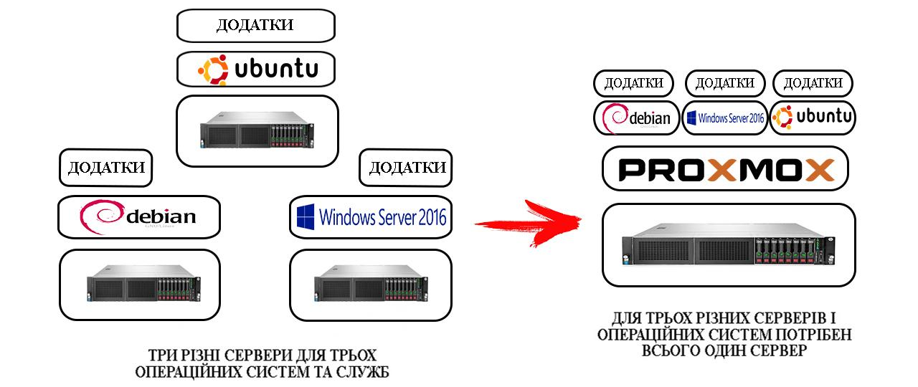
Рисунок 1.1 – Суть кластера з технологією віртуалізації

Під терміном віртуалізація мається на увазі приховування справжньої реалізації любих процесів (об'єктів) від справжнього їх представлення для користувачів. Результуючим продуктом технології віртуалізації є зручний для використання користувачем інструмент. Насправді він має більш складну або зовсім іншу структуру, що відмінна від тієї, яка сприймається користувачем при роботі з додатком. Тобто, для користувача відбувається відділення представлення від справжньої реалізації будь якого процесу. Технологія віртуалізації абстрагує спеціалізоване програмне забезпечення від апаратної частини фізичної машини.
В інформаційних технологіях під визначенням "віртуалізація" зазвичай розуміється абстракція обчислювальних ресурсів фізичної машини і надання користувачеві віртуальної машини, що інкапсулює (приховує в собі) власну реалізацію. Іншими словами, користувач працює із зручною для нього поданням процесу. Для нього не має значення фізичний зміст процесу у реальності.
Існуюча можливість синтезу кількох віртуальних машин на одній фізичній машині дозволяє підвищувати гнучкість ІТ-інфраструктури, економити значні фінанси і цілком природно викликає пожвавлений інтерес серед фахівців інформаційних технологій.
Для більш глибшого розуміння процесів віртуалізації розглянемо основні особливості віртуальних машин більш детально [1,2].
По-перше – сумісність. Синтезовані віртуальні машини функціонально сумісні з усіма стандартними машинами (комп'ютерами). Віртуальна машина функціонує під керівництвом власної операційної системи і забезпечує функціонування власних додатків. Люба віртуальна машина містить всі складові набору для окремої фізичної машини. Це віртуальні материнська плата, відеокарта, контролери та інше стандартні компоненті. Завдяки цьому віртуальні машини можна використовувати для будь-якого спеціалізованого програмного забезпечення [1, 2].
По-друге – ізольованість. Віртуальна машина повністю відповідає за функціоналом окремому фізичному комп'ютеру. Віртуальні машини можуть під час свого функціонування використовувати спільні обчислювальні ресурси одного фізичного комп'ютера. При цьому вони залишаються повністю ізольованими між собою. Фактично це окремими фізичні машини. Відмова однієї із синтезованих на фізичному сервері не впливає на працездатність інших. Ізольованість надає більш високу доступність і безпеку послуг (додатків), що функціонують у віртуальному середовищі, у порівнянні з стандартною системою без реалізації віртуалізації [1, 2].
По-третє – інкапсуляція. Віртуальні машини повністю інкапсулюють свою обчислювальну середу. Під інкапсуляцією мається на увазі поєднання повного комплекту віртуальних апаратних ресурсів, операційної системи у межах одного віртуального контейнера. Наведена особливість надає віртуальній машині поняття мобільності. Іншими словами, віртуальну машину можливо скопіювати і перемістити з одного місця у інше. Як і будь-який інший файл або комп’ютерну програму. Тобто віртуальну машину можна зберегти на будь-якому стандартному носії даних [1, 2].
По-четверте – незалежність від фізичного обладнання. За фактом функціонування віртуальних машини повністю незалежне від технологічного фізичного обладнання. Для любої віртуальної машини можливо встановити базові налаштування які не будуть відповідати фізичним характеристикам апаратної складової фізичної машини і віртуальна машина буде працювати. Можливий також варіант використання різних операційних систем на одному фізичному сервері або машині [1, 2].
Спільна інтеграція властивостей інкапсуляції, сумісності та апаратної незалежності забезпечує синергетичний ефект і надає можливість вільно переміщувати віртуальні машини між комп'ютерами без зміни драйверів, операційних систем і додатків.
У наступних підрозділах бакалаврської роботи автором будуть детально розглянуто основні різновиди віртуалізації. Це віртуалізація серверів, операційних систем, додатків, наведень (представлень).

1.2. Ретроспективний погляд на розвиток технології віртуалізації

Технологія віртуалізації пройшла значний шлях для свого становлення та набуття спроможностей перед тим як стати широко застосованою і звичною для користувачів і фахівців у галузі інформаційних технологій. Цей шлях тривалістю понад сорока років. Однією із перших компаній, що звернула свою увагу на технологію віртуалізації, була корпорація IBM. Вона першої розпочала роботу із створення віртуальних середовищ для різних додатків. Тоді, у 60-ті роки минулого віку, дослідження технології віртуалізації мали чисто науковий інтерес. Вона сприймалася як часткове рішення з деякою оригінальністю для розмежування кількох комп’ютерних систем у межах одного фізичного комп’ютера. З плином часу, з появою мініатюрної елементної бази і персональних електронних обчислювальних машин зацікавленість технологією віртуалізації дещо послабилася. Але подальше бурхливе зростання обчислювальних потужностей машин і кількості застосунків, що використовуються користувачами, знову повернуло увагу фахівців у галузі інформаційних технологій до реалізації технології віртуалізації.
Так у 1999 році корпорація VMware представила ІТ спільноті технологію віртуалізації систем на основі крос-платформи x86 [14]. Корпорацією представлене рішення позиціонувалося в якості засобу для перетворення системи в єдину апаратну платформу для формування нової інформаційної інфраструктуру загального користування. Одночасно передбачається, що вона забезпечить повну ізоляцію, мобільність, широкий вибір операційних середовищ. Корпорація VMware перша зробила вибір на користь широкого впровадження технології віртуалізації. Час підтвердив зроблений корпорацією вибір [13, 18].
На теперішній час корпорація VMware пропонує комплексну віртуалізовану платформу VMware vSphere 4. Вона відноситься до рішень четвертого покоління і може використовуватися і для окремої персональної машини і для рішення у якості сервера. Основним інструментом комплексної віртуальної платформи є гіпервізор VMware ESX Server [13, 18].
Зважаючи на успіхи корпорація VMware, переорієнтували свої науково-дослідні підрозділи на розробку перспективного напрямку компанії Parallels (раніше SWsoft), Citrix Systems (XenSourse), Oracle (Sun Microsystems).
Для реалізації себе на новому ринку корпорація Microsoft у 2003 році придбала компанію Connectiх. Це сприяло запуску першого програмного продукту під назвою Virtual PC для персональних електронних обчислювальних машин. З того часу асортимент програмних засобів віртуалізації постійно нарощувався. На сьогоднішній день лінійка віртуалізаційних платформ налічує наступні рішення: Windows 2008 Server R2 c компонентом Hyper-V, Microsoft Virtual Desktop Infrastructure (VDI), Microsoft Application Virtualization (App-v), System Center Virtual Machine Manager, Remote Desktop Services [9, 13].
На початок 2021 року ринок технологій віртуалізації переживає не аби який підйом. Виробники технологічного обладнання і програмних продуктів пропонують широкий спектр надійних рішень. За прогнозами провідних експертних агенцій у галузі інформаційних технологій віртуалізація міцно входить і буде у подальшій перспективі входити у трійку найбільш перспективних напрямків розвитку інформаційних технологій. Прогнози показують, що технологія віртуалізації до 2025 року буде використовуватися 95 відсотками комп'ютерних систем за винятком систем спеціального призначення з вимогами щодо конфіденційності інформації.
Підвищенню зацікавленості до технологій віртуалізації сприяє швидке нарощування обчислювальних потужностей мікропроцесорної техніки з одночасним впровадженням технології багатоядерності систем. Використання 4-х, 16-ти, 32-х ядерних систем у серверних рішеннях та персональних комп’ютерах стало звичним явищем. Наведене потребує подальшого удосконалення технології віртуалізації з урахуванням необхідності віртуалізації операційних систем і додатків. Технологія віртуалізації стала ключовим компонентом для інформаційних технологій майбутнього.

1.3. Складові частини технології віртуалізації

Емуляція – це комплекс програмних, апаратних засобів або їх поєднання, що призначене для копіювання (або емуляції) функцій однієї обчислювальної системи (гостя) на іншу, відміну від першої, обчислювальної системи (хосту). Таким чином, емулювання полягає у копіюванні функції якомога ближче до функції оригінальної системи (гостя). Метою є максимально точне відтворення поведінки на відміну від різних форм комп'ютерного моделювання, в яких імітується поведінка деякої абстрактної моделі. Наприклад, моделювання урагану або хімічної реакції не є емуляцією.
Програмна віртуалізація – це віртуалізація, яка відбувається на рівні ядра операційної системи. Всі сучасні віртуальні машини застосовують загальне модифіковане серверне ядро. Для користувачів кожна віртуальна машина виглядає як повноцінний окремий сервер.
Апаратна віртуалізація – це віртуалізація на апаратному рівні, тобто чесний «розпил» одного сервера на ряд більш слабких машин. Так, кожен сервер повністю ізольований від сусідніх, при цьому лімітуються майже всі ресурси.
Динамічна трансляція – при динамічній (бінарної) трансляції проблемні команди гостьової операційної системи перехоплюються гіпервізором.
Паравіртуалізація – спеціальна операційна система, що взаємодіє з програмою гіпервізору, який надає їй гостьовий прикладний програмний інтерфейс (API). Використовується на заміну використання таблиці сторінок пам'яті.
Контейнеризація – це метод віртуалізації, при застосуванні якого операційна система підтримує декілька ізольованих один від одного ділянок простору для користувачів замість одного. Ці ділянки (контейнери, зони) за поглядами користувачів системи повністю ідентичні за своїми характеристиками окремій операційній системі. Для систем на основі операційної системи Unix ця технологія схожа на поліпшену реалізацію механізму chroot. Ядро операційної системи забезпечує повну ізоляцію контейнерів між собою. Тому програми, що відносяться до різних контейнерів, не можуть мати впливу між собою.
Для програмного забезпечення віртуалізація додатків – це процес використання додатка, перетвореного з такого, що вимагає установки в операційну систему, у такий, що не потребує (потрібно тільки запустити). Для віртуалізації додатків програмне забезпечення віртуалізації визначає при установці віртуалізує додатки, які потрібні компоненти ОС, і емулює їх. Таким чином, створюється необхідне спеціалізоване середовище для конкретного додатка, що віртуалізується. Тим самим забезпечується ізольованість роботи цього додатка. Для створення віртуального додатку він поміщається у контейнер, що оформлений, як правило, у вигляді папки. При запуску віртуального додатку запускається і контейнер, який є для нього робочим середовищем. Робоче середовище запускається і надає локальні раніше створені ресурси. Вони включають у себе ключі реєстру, файли та інші компоненти, що необхідні для запуску і роботи програми. Таке віртуальне середовище працює як прошарок між додатком і операційною системою, що дозволяє уникнути конфліктів між додатками.
Віртуалізація серверів – це емуляція поведінки системних компонентів, необхідних для запуску програми з метою налагодження і тестування (англ. Application Under Test). Замість віртуалізації компонентів цілком, ця технологія віртуалізує тільки необхідні частини.
Пам'ять. Віртуальна пам'ять – це спосіб управління пам'яттю персональної електронної обчислювальної машини, що дозволяє реалізовувати програми, які вимагають наявності оперативної пам'яті більше, ніж є у комп'ютері. Це здійснюється методом автоматичного обміну частиною програмного забезпечення між оперативною пам'яттю і вторинним сховищем даних. Наприклад, жорстким диском або зовнішнім іншим носієм. Для поточної програму даний метод повністю прозорий і не вимагає додаткових зусиль з боку програміста, проте реалізація цього методу вимагає як апаратної підтримки, так і підтримки з боку операційної системи.
Віртуалізація пам'яті – це об'єднання оперативної пам'яті з різних ресурсів в єдиний масив.
Сховище даних. Віртуалізація зберігання даних – це повноправна частина загального стека віртуалізації, куди також входять віртуалізація доступу, додатків, операційних систем, процесорних і мережевих ресурсів. Однак, саме з віртуалізацією зберігання даних пов'язано найбільше термінологічної плутанини. Підмін суб'єкта об'єктом, причин - наслідками, методів - цілями і інших чисто понятійних нісенітниць. Ми спробуємо розібратися у цьому питанні [5].
Розподілена файлова система – в інформатиці будь-яка файлова система, що дозволяє отримати доступ до файлів з декількох хостів через комп'ютерну мережу. Це робить можливим загальний доступ до файлів і ресурсів зберігання для декількох користувачів на декількох комп'ютерах.
Віртуалізація файлової системи, VFS, (віртуальний комутатор файлової системи) – це рівень абстракції, що накладається поверх конкретного варіанту реалізації файлової системи. Метою VFS є реалізація рівних політик доступу клієнтських додатків до різних типів файлових систем. VFS може бути застосовуватися для наскрізного доступу користувачів до локальних і мережевих пристроїв збереження даних без використання спеціалізованого клієнтського додатка незалежно від типу файлової системи що використовується. VFS визначає інтерфейс взаємозв’язку між ядром і конкретною файловою системою. Це надає можливість оператору системи легко додавати зміни для підтримки нових типів файлових систем шляхом внесення коригуючих змін до ядра операційної системи.
Гіпервізор зберігання даних – це будь-яка файлова система, яка дозволяє отримувати доступ до файлів з декількох пристроїв, за допомогою комп'ютерної мережі [3].
База даних. Віртуалізація даних – це представлення даних в абстрактному вигляді, незалежно від нижчих систем управління і зберігання даних, а також їх структури. Це підхід до уніфікації даних з декількох джерел на одному рівні, щоб додатки, засоби звітності та кінцеві користувачі могли отримувати доступ до даних, не потребуючи докладних відомостей про вихідні джерела, розташування і структури даних.
Мережа. Віртуалізація мережі – це процес об'єднання апаратних і програмних мережних ресурсів в єдину віртуальну мережу
Зовнішня, що з'єднує безліч мереж в одну віртуальну.
Внутрішня, створює віртуальну мережу між програмними контейнерами всередині однієї системи.
Що таке приватна віртуальна мережа. Наведемо визначення. Це спосіб (технологія) за допомогою якого можливо утворити одне або кілька мережевих з'єднань (логічну мережу) поверх іншої мережі. При цьому рівень безпеки утвореної логічної мережі не залежить від рівня безпеки мережі, що слугувала основою, завдяки використанню віртуальною мережею свого протоколу безпеки із засобами криптографічного захисту. Тобто віртуальних засобів шифрування даних, аутентифікації користувача, архітектури єдиного цифрового підпису та інших засобів для утвореної поверх іншої віртуальної мережі.

1.4. Методи віртуалізації операційних систем

Для віртуалізації операційних систем застосовується серія підходів, які за типом реалізації поділяються на програмні та апаратні.
Розглянемо методи програмної віртуалізації операційних систем. За умови використання динамічної передачі даних проблемні команди гостьової операційної системи будуть перехоплюватися гіпервізором. Після змін проблемних команд безпечне управління знову повертається до гостьової операційної системи.
Основний метод програмної віртуалізації операційних систем це паравіртуалізація. Під паравіртуалізацією мається на увазі спосіб у відповідності з яким гостьова операційна система готуються до функціонування у віртуалізованому середовищі шляхом не значної модифікації ядра операційної системи. Використання методу паравіртуалізації надає більш високу ефективність системи порівняно з використанням методу динамічної трансляції [1, 4].
Проте застосування методу паравіртуалізації має певні обмеження. Гостьова операційна система повинна мати відкриті вихідні коди для їх трансформації відповідно з вимогами або гіпервізор та гостьова операційна система від одного розробника спеціалізованого програмного забезпечення.
Під апаратною віртуалізацією мається на увазі віртуалізація за рахунок підтримки спеціальної архітектури процесора. При застосуванні апаратної віртуалізації мається можливість використання гостьових систем, що апаратно ізольовані від інших та перебувають під безпосереднім управлінням гіпервізора.
Перевагами такого способу є те, що гостьова операційна система не залежить від побудови архітектури платформи хоста і способу реалізації платформи віртуалізації.
Також при впровадженні апаратної віртуалізація продуктивність віртуальної системи практично співпадає з продуктивністю звичайної машини. Це сприяє широкому розповсюдженню метода апаратної віртуалізації у практику.
У якості приклада можливо навести широко відомі технології віртуалізації Intel-VT і AMD-V.
Розглянемо Intel VT: VT-x. Раніше відому під кодовою назвою «Vanderpool». VT-x являє собою технологію віртуалізації Intel на платформі x86. 13 листопада 2005 року Intel випустила дві моделі Pentium 4 (моделі 662 і 672), які стали першими процесорами, що підтримують VT-x. Прапор підтримки VT-x - «vmx»; в Linux перевіряється командою grep vmx / proc / cpuinfo, в Mac OS X - sysctl machdep.cpu.features [1, 4].
Станом на 2018 рік не всі процесори Intel підтримували VT-x, що використовується компанією Intel для сегментування свого ринку. Підтримка VT-x може відрізнятися навіть між різними версіями (які ідентифікуються за sSpec Number) однієї і тієї ж моделі. Повний список можна подивитися на сайті Intel. Навіть процесор Intel P6100, який використовується в ноутбуках, не підтримує апаратну віртуалізацію. На деяких материнських платах користувачі повинні вручну включити віртуалізацію VT-x в налаштуваннях BIOS [1, 4].
Intel почала включати технологію віртуалізації Extended Page Table (EPT) для сторінкових таблиць, починаючи з процесорів архітектури Nehalem, випущених в 2008 році. Вже з початку 2010 року архітектура Westmere отримала опцію «необмеженого гостя». Опція передбачає підтримку віртуального логічного процесора у масштабі реального часу та вимагає спільну роботу EPT.
З 2013 року корпорація Intel почала включати додаток VMCS до архітектури Haswell. Це технологія штучного прискорення вкладеної віртуалізації гіпервізора. Другими словами VMCS це технологія або структура управління віртуальною машиною (virtual machine control structure) , даними пам’яті машини. Вона існує в одному примірнику на одній віртуальній машині і керується гіпервізором.
Під час функціонування з кожною зміною звернень між різними віртуальними машинами структура даних технології VMCS встановлюється для кожної віртуальної машини, до якої відбувається звернення. Паралельно відбувається визначення стану віртуального процесора віртуальної машини. За умови якщо здійснюється звернення більше чим до одного гіпервізора або застосовуються вкладений гіпервізор, має місце потреба багаторазового затінення VMCS. Застосування апаратної підтримки затінення робить управління технологією VMSC більш ефективним для використання.
Наступним кроком у розвитку технології віртуалізації є VT-d (Virtualization technology for directed I / O). VT-d – це технологія віртуалізації режимів вводу і виведення даних віртуальною машиною. Вона розроблена корпорацією Intel як розвиток технології віртуалізації обчислень добре відомою для користувачів під кодовою назвою Vanderpool (VT). Віртуалізація процесів вводу і виведення даних дозволяє своєчасно переключати (pass-through) пристрої на шині PCI та інших, більш сучасних, до гостьової операційної системи. Віртуалізація процесів вводу і виведення даних побудована таким чином, що вона може працювати за допомогою своїх вбудованих інструментальних засобів [1, 4].
Для забезпечення сталого функціонування у логічних схемах системної плати віртуальної машини потрібно використання спеціалізованого пристрою управління пам'яттю режимів вводу і виведення даних (IOMMU). Він функціонує аналогічно з MMU центрального процесора. Для цього застосовуються спеціальні таблиці сторінок і відображення DMA (DMA remapping table - DMAR). Наведені сторінки гипервизор одержує від BIOS через контроллер ACPI. Використання сторінки відображення DMA необхідно через відсутність відомостей у гіпервізора про особливості роботи пристрою з пам'яттю за фізичними адресами. При цьому фізичні адреси відомі лише драйверу пристрою. За фактом драйвер гостьової операційної системи бачить ВА IOMMU аналогічно тому, як би він бачив фізичні без нього і гіпервізора Для забезпечення цього призначений DMAR шляхом створення таблиць відображення [4, 7].
Наступним кроком на шляху розвитку всеосяжної апаратної підтримки віртуалізації платформ на базі Intel стала розробка платформи віртуалізації Intel Virtualization Technology for Directed I / O (VT-d).
Розглянемо також успіхи корпорації AMD на шляху віртуалізації, virtualization (AMD-V). Початком стала розробка платформи віртуалізації першого покоління. Вона мала назву «Pacifica». Спочатку, під час розробки та перших кроків на ринку, вона мала назву АMD Secure Virtual Machine (SVM). Лише пізніше, через деякий проміжок часу дістала свою традиційну назву «AMD Virtualization» або скорочено «AMD-V».
23 травня 2006 року AMD представила ІТ спільноті процесори Athlon 64 («Orleans»), Athlon 64 X2 ( «Windsor») і Athlon 64 FX ( «Windsor») як перші процесори з можливістю підтримки технології віртуалізації.
Підтримка технології AMD-V також забезпечується у більш розвинутих версіях процесорів Athlon 64 і Athlon 64 X2 серій «F» і «G» на форм-факторах Socket AM2, Turion 64 X2, і Opteron другого, третього поколінь. Існує також альтернативний підхід. Так, у модельній лінійці Sempron технологію віртуалізації підтримує тільки два процесори: Huron і Sargas.
Наступне покоління процесорів AMD Fusion також мають опцію підтримки технології віртуалізації AMD-V.
Лінійка процесорів Opteron підтримує друге покоління технології апаратної віртуалізації під назвою Rapid Virtualization Indexing (раніше, під час розробки, мала назву Nested Page Tables) починаючи з сімейств 0x10 Barcelona і Phenom II. Вони були з часом адаптовані корпорацією Intel під назвою Extended Page Tables (EPT).
Наступним кроком розглянемо віртуалізацію на рівні операційної системи. Вона має назву контейнеризації (контейнерна віртуалізація, зонна віртуалізація). Під цією назвою розуміється що ядро операційної системи підтримує кілька ізольованих частин обчислювального ресурсу для користувачів замість одного.
Ці ізольовані частини обчислювального ресурсу призначені для реалізації віртуальних машин. Такі віртуальні машини для користувача повністю ідентичні за своїм функціоналом окремому екземпляру операційної системи.
У кожному умовному контейнері може бути реалізована окрема операційна система з ядром, що відповідає операційній системі хосту. Перевагою технології контейнеризації, на відміну від апаратної віртуалізації, є відсутність додаткових втрат на синтез віртуального устаткування та запуск цілісної за своїм функціоналом операційної системи. Технологія апаратної віртуалізації потребує синтезу апаратного устаткування але перевагою є можливість запуску широкого спектру гостьових операційних систем.
На практиці, у залежності від завдання, що стоїть перед розробником системи, можливі варіанти синтезу як практично повноцінних варіантів операційних систем (Solaris Containers, контейнери Virtuozzo, OpenVZ), так і варіанти для реалізації окремих сервісів з мінімальним операційним потребами (jail, Docker) [7, 8].
Розглянемо практичні аспекти застосування віртуалізації.
Віртуальна машина за своїм призначенням виконує деякий машинно-незалежний код (наприклад, байт-код, шитий код, p-код) або машинний код реального процесора. Також віртуальна машина за своїм функціоналом може відтворювати роботу окремих компонентів апаратного забезпечення або реальної електронної обчислювальної машин.
На синтезовану віртуальну машину можливо як і на реальний комп'ютер встановлювати різні операційні системи. Можливий також випадок коли на одній електронній обчислювальній машині буде синтезовано і функціонувати декілька віртуальних машин. Такий методичний прийом часто використовується для реалізації декількох віртуальних серверів на одному реальному сервері з метою оптимізації використання ресурсів реального сервера.
Наведемо також інші можливі варіанти такої реалізації: захисту інформації за рахунок реалізації процедур криптозахисту; обмеження функціональних можливостей програмного забезпечення; проведення дослідження ефективності нової комп'ютерної архітектури, програмного забезпечення; синтезу різних функціональних пристроїв; з метою оптимізації використання обчислювальних ресурсів мейнфреймів, потужних електронних обчислювальних машин; моделювання різних варіантів поведінки шкідливого програмного забезпечення (технологія пісочниць) з метою створення сучасного антивірусного програмного забезпечення; моделювання складних комп’ютерних систем з клієнт-серверною архітектурою на одній електронній обчислювальній машині (моделювання складної комп'ютерної мережі за допомогою кількох синтезованих віртуальних машин); моделювання процесів міграції віртуальних машин між окремими фізичними машинами; тестування і налагодження серверного та клієнтського спеціалізованого програмного забезпечення; тестування спеціалізованих програм на стійкість до шкідливого програмного забезпечення.
Наведемо деякі приклади практичного використання технології віртуалізації.
Спеціалізовані тестові лабораторії і навчання: застосування віртуальних машин зменшує витрати на тестування нового програмного забезпечення (додатків, операційних програм, інсталяційних програм). Також простота синтезу віртуальних машин сприяє їх широкому впровадженню у навчальний процес для вивчення тими, хто навчається, змісту навчальних програм різних освітніх рівнів, а також нових спеціалізованих продуктів і технологій.
Тенденція до поширення встановленого спеціалізованого програмного забезпечення. Підприємства, розробники спеціалізованих програмних продуктів і програмного забезпечення, синтезують повноцінні образи віртуальних машин різного призначення з попередньо визначеними технічними характеристиками і програмним забезпеченням для ненадання їх користувачам на платній або безплатній основі. У якості прикладів можливо навести компанії Vmware VMTN або Parallels PTN
Фізичний зміст поняття віртуалізація обчислювальних ресурсів (Partitioning) полягає в умовному розподілі одного фізичного хоста на кілька окремих частин. Кожна із окремих частин сприймається в якості окремого сервера. Тобто реалізація технології віртуальних машин, здійснюється на рівні ядра операційної системи.
У системах з гіпервізором другого типу обидві операційні системи (гостьова і гіпервізора) віднімають фізичні ресурси, і вимагають окремого ліцензування. Віртуальні сервери, що працюють на рівні ядра операційної системи, майже не втрачають у швидкодії, що дає можливість запускати на одному фізичному сервері сотні віртуальних, які не потребують додаткових ліцензій.
Яскравим прикладом реалізації практичного розподілу обчислювальних ресурсів операційної системи є OpenSolaris Network Virtualization and Resource Control (Проект Crossbow). Він дозволяє реалізувати декілька віртуальних машин з віртуальними мережевими інтерфейсів на основі однієї фізичної електронної обчислювальної машини.
Наступним кроком розглянемо таке важливе поняття як агрегація. Мається на увазі розподіл обчислювальних ресурсів, додавання одних обчислювальних ресурсів до інших або взагалі їх об'єднання. У якості прикладу можливо навести симетричні мультипроцесорні системи, що гармонійно об'єднують велику кількість самостійних процесорів. Тобто RAID і дискові менеджери інтегрують кілька дисків в один потужний віртуальний диск. При цьому RAID і мережеве обладнання для виконання свого функціонала використовує кілька каналів. Сукупність окремих каналів умовно інтегруються в один єдиний широкосмуговий канал. На більш високому декілька окремих комп’ютерів, що об’єднанні у потужні обчислювальні кластери, роблять все, що розглянуто нами раніше.
Іноді поняття агрегації застосовують до мережевих файлових систем. Мається на увазі абстрагування від сховищ даних на основі яких вони створенні. До наведених мережевих файлових систем відносяться Vmware VMFS, Solaris / OpenSolaris ZFS, NetApp WAFL.
Віртуалізація додатків – процес використання додатка, перетвореного з того що вимагає установки в операційну систему і не потребує налаштування (потрібно тільки запустити). Для віртуалізації додатків програмне забезпечення віртуалізатора визначає при установці віртуалізуємих додатків потрібні компоненти ОС і емулює їх. Таким чином, створюється необхідне спеціалізоване середовище для конкретно цього віртуалізіруемого додатка і, тим самим, забезпечується ізольованість роботи цього додатка.
Для створення віртуального додатку додаток, що віртуалізується, поміщається у контейнер і оформляється, як правило, у вигляді папки. При запуску віртуального додатку запускається віртуалізований додаток і контейнер, який є для нього робочим середовищем. Робоче середовище запускається і надає доступ до раніше створених локальних ресурсів. Які мають у себе ключі реєстру, файли і інші компоненти, що необхідні для запуску і роботи програми. Таке віртуальне середовище працює як прошарок між додатком і операційною системою, що дозволяє уникнути конфліктів між додатками. Віртуалізацію додатків забезпечують, наприклад, програми Citrix XenApp, SoftGrid і VMware ThinApp.

Висновки до першого розділу:
У даному розділі проведено аналіз методів систем віртуалізації. За проведеним автором аналізом було обрано вид віртуалізації який буде використано у даній кваліфікаційній роботі. Тобто буде здійснено віртуалізацію програмних додатків, а точніше, віртуалізацію серверів.

РОЗДІЛ 2

АНАЛІЗ ПРОГРАМНОГО ЗАБЕЗПЕЧЕННЯ ВІРТУАЛІЗАЦІЇ

2.1 Система віртуалізації Proxmox.

Система віртуалізації Proxmox VE була створена на Debian GNU / Linux. Ця система має відкритий вихідний кодом. Встановлюється з CD диска або флешки на "голе" залізо, тобто не вимагає попередньої підготовки для свого розгортання. У системі для виконання функцій гіпервізора застосовується KVM і OpenVZ. Таким чином, система віртуалізації Proxmox VE має можливості за своїм функціоналом виконувати завдання аналогічні KVM ОС (Linux, BSD, Windows та інші) без особливих трат ефективності [10].
Система віртуалізації Proxmox VE передбачає, що управління сервером і синтезованими віртуальними машинами здійснюється через веб-інтерфейс або за допомогою стандартного інтерфейсу управління Linux. Якщо переглянути список процесів у Proxmox VE, то можливо побачити такий процес як pmxcfs. Як виявилося цей компонент Proxmox є кластерною файловою системою, що використовується для зберігання і поширення конфігурації віртуальних оточень. За допомогою цього інструменту з'являється можливість моментальної реплікації конфігураційних файлів на всі ноди кластера. Ця файлова система використовується для зберігання всіх конфігураційних файлів пов'язаних c PVE. Спочатку всі дані зберігаються в sqlite3 базі на диску, потім за допомогою fuse копія даних переміщається в оперативну пам'ять. Такий метод накладає обмеження на максимальний розмір, що дорівнює 30MB. Але цього цілком достатньо щоб зберігати конфігурації декількох тисяч віртуальних машин.
Ключові можливості системи віртуалізації Proxmox VE: сприятливе управління системою через веб-інтерфейс; моніторинг параметрів навантаження системи у реальному масштабі часу; бібліотека установчих файлів (образів) з можливістю зберігання у локальному або віддаленому сховищі; підключення до «фізичної» консолі гостьових операційних систем на пряму з браузера (по VNC); інтеграція декількох окремих серверів у загальний кластер з можливістю вільної міграції віртуальних машин у межах кластера без зупинки гостьової операційної системи; швидке розгортання гостьових операційних систем з шаблонів (доступно тільки для OpenVZ); автоматичне копіювання віртуальних машин з метою резервування; забезпечує віддалений старт роботи нових відділень або зміну ІТ інфраструктури відділень, що вже працюють без доступу до обладнання на місці (попередньої відправки конфігураційних файлів); установка і перестановка операційних систем без необхідності фізичної присутності системного адміністратора; можливість швидкої заміни серверного обладнання без переривання роботи філії (гаряча міграція) [10].
З усіх гіпервізорів, Proxmox є найбільш універсальним, практичним і дешевим рішенням для віртуалізації компаній. Якщо переглянути список процесів у Proxmox VE, то можливо побачити такий процес як pmxcfs. Як виявилося цей компонент Proxmox є частиною кластерної файлової системою, що використовується для зберігання і поширення конфігурації віртуальних оточень. За допомогою цього інструменту з'являється можливість моментальної реплікації конфігураційних файлів на всі ноди кластера.
Переваги гіпервізору системи віртуалізації Proxmox VE [10]:
можливість миттєвої реплікації та оновлення конфігурації на всі вузли у кластері;
виключення ймовірності дублювання ідентифікаторів віртуальних машин, що синтезуються;
у випадку вибуття більшості окремих машин із складу кластера файлова система стає доступною тільки для читання;
включення переваг технологій віртуалізація декількох систем (OpenVZ, KVM).
Безумовно поряд із перевагами гіпервізора системи віртуалізації Proxmox VE існують і недоліки. Наведемо деякі із них:
через використання ядра хост-системи можуть бути встановлені тільки дистрибутиви Linux;
налаштування мережі не можуть бути отримано за DHCP. Потрібно налаштування з'єднання точка-точка (point-to-point) для IP-адрес з відмінних мереж;
потрібно отримати окремий MAC-адрес через панель Robot. Отримати окремий MAC-адрес можна тільки для одиночного IP-адресу. Не можна використовувати кілька IP-адрес на одній віртуальній машині.
Сучасні комп’ютерні системи неможливо уявити без використання технології віртуалізації. Синтезовані віртуальні машини – це найпростіший і найдешевший спосіб отримати декілька варіантів різних операційних систем із встановленим під кожне завдання специфічним програмним забезпеченням. Серед задач, що вирішуються шляхом синтезу віртуальних машин розробка і тестування програмного забезпечення, організації хостингу з використанням VPS, організація розповсюдження цифрової інформації (продукції), впровадження нових технологій навчання тощо. Для організації управління віртуальними машинами застосовуються гіпервізори. Вони дозволяють здійснювати процеси управління (здійснювати пуск, стоп, міграцію) у масштабі реального часу.
Одним з найбільш популярних гіпервізора для UNIX-подібних систем є KVM. Наступним кроком розглянемо особливості і принципи функціонування гіпервізора KVM: особливості та принцип роботи [12].

2.2 Особливості і принцип роботи гіпервізора KVM.

Гіпервізор KVM або гіпервізор побудований за архітектурою Kernel-based Virtual Machine. Це спеціалізоване програмне забезпечення, що надає можливість реалізувати технологію віртуалізацію на базі комп'ютерів під управлінням ОС Linux і подібних. З деяких пір KVM є частиною Linux-ядра і тому розвівається разом з ним. Працює тільки у систем з апаратної підтримкою віртуалізації на процесорах Intel и AMD [12].
Для організації роботи KVM використовує прямий доступ до ядра за допомогою специфічного процесорного модуля (kvm-intel або kvm-amd). Крім того, до складу комплексу входить головне ядро- kvm.ko і елементи UI, в тому числі і популярний QEMU. Гіпервізор дозволяє працювати безпосередньо з файлами віртуальних машин і образами дисків з інших програм. Для кожної машини створюється ізольований простір зі своєю пам'яттю, диском, мережевим доступом, відкритий також і іншими пристроями.
Розглянемо переваги та недоліки KVM. Як і будь-яке програмне рішення, KVM має як плюси, так і мінуси. Виходячи з яких, хостери і кінцеві споживачі приймають рішення про використання цього програмного забезпечення [9].
Основні переваги гіпервізора KVM:
- незалежний розподіл обчислювальних ресурсів. Кожна працююча під управлінням KVM віртуальна машина отримує свій обсяг оперативної і постійної пам'яті і не може «залізти» в інші області, що підвищує стабільність роботи;
- широка підтримка гостьових операційних систем. Крім повної підтримки UNIX дистрибутивів, в тому числі BSD, Solaris, Linux, є можливість встановлювати Windows і навіть MacOS;
- взаємодія з ядром дозволяє безпосередньо звертатися до обладнання робочої станції, що робить роботу більш швидкою;
- підтримка грантів софтверного ринку (RedHat Linux, HP, Intel, IBM) дозволяє проекту швидко розвиватися, охоплюючи все більшу кількість обладнання і OС, в тому числі новітніх;
- просте адміністрування - можливість віддаленого управління через VNC і велика кількість стороннього ПЗ і надбудов.
Основні недоліки гіпервізора KVM [12]:
- відносна молодість гіпервізора (наприклад, у порівнянні з Xen) і відповідно вибухове зростання призводять до різних проблем, особливо при додаванні підтримки нового обладнання і програмного оточення;
- складність налаштувань, особливо для не досвідченого користувача. Правда, більшість опцій можливо не міняти. Вони налаштовані оптимально «зі старту».

2.3 Платформа віртуалізації VirtualBox

VirtualBox призначена для організації настільної системи (платформи) віртуалізації для хостів з Windows, Linux і Mac OS. Вона забезпечує підтримку операційних систем Windows, Linux, OS / 2 Warp, OpenBSD і FreeBSD як гостьових. Після декількох років розробки, компанією InnoTek була випущена обмежена версія продукту з відкритим вихідним кодом під ліцензією GNU General Public License (GPL) у січні 2007 року. Повна версія продукту з закритим первинним кодом також доступна для безкоштовного персонального використання. Якщо продукт буде використовуватися у виробничому середовищі необхідно придбання ліцензій. Умови придбання яких можливо дізнатися у компанії InnoTek. До речі кажучи, у даний момент компанія InnoTek, крім платформи VirtualBox, займається розробкою нової платформи віртуалізації на основі гіпервізора, що тісно пов'язаний з операційною системою Windows, у співпраці з компанією Microsoft.
На даний момент платформа VirtualBox включає в себе наступні можливості:
підтримка у якості хостових операційних систем Windows, Linux і Mac OS;
наявність у якості додаткового інструмента Guest VM Additions. Це оптимізує швидкість і спрощує взаємодію з хостовою операційною системою;
вбудована x86 віртуалізація. Вона не вимагає опції підтримки апаратних рішень Intel VT або AMD-V (додатково може включатися у настройках);
сприятливий, побудований на Qt3, для користувача інтерфейс спілкування;
опція взаємодії з багатопроцесорними і багатоядерними системами тільки в якості гостьових. Відсутність підтримки віртуального SMP для реалізації режиму багатопроцесорності для гостьових операційних систем;
підтримка XML формату у діалоговому вікні налаштувань віртуальної машини;
порівняно з рештою Open Source додатків стабільність;
можливість реалізації технології віртуалізації для аудіопристроїв;
висока продуктивність. Навидь вища чим у рішення, що пропонує VMware;
реалізація різних типів мережевої взаємодії. Наприклад, NAT, Host Networking via Bridged, Internal;
збереження кроків фіксації стану віртуальної машини або snapshots, що надає можливість провести повернення до любого збереженого етапу функціонування гостьової операційної системи;
для обміну файлами між основною та гостевою операційними системами реалізація алгоритму Shared Folders.
Більшість платформ віртуалізації має ряд стандартних можливостей, що виконуються кожною із них. Одночасно з цим кожній платформі віртуалізації притаманні свої, специфічні функції, що закладаються у них розробником на етапі проектування. Не осталась осторонь і платформа VirtualBox. Вона має також інструментарій притаманних саме їй.
Головна особливість VirtualBox це модульність системи. При цьому в її модульній архітектурі добре означенні основні компоненти, що надає зручні інтерфейси доступу до віртуальних машин. Наведене дозволяє добре контролювати гостьові операційні системи через GUI, командний рядок інтерфейсу або взагалі віддалено. На додачу корпорація InnoTek надає відмінне спеціалізоване програмне забезпечення Software Development Kit з відкритим програмним кодом. Така опція дозволяє легко писати розширення до системи за потреби. Наразі ведеться наполеглива робота щодо розміщення зазначеного програмного продукту на різні хостові платформи для вільного доступу до нього. При цьому зацікавленим особам надається вільний доступ до необхідного інструментарію для нарощування VirtualBox.
У наведеному автором варіанті, на відміну від решти рішень віртуалізації, роль RDP серверу може виконувати синтезована віртуальна машина. VirtualBox може виконувати функціонал діяти серверу та управлятися за допомогою протоколу RDP будь яким оператором. Мається можливість також здійснювати функцію USB over RDP. Окремо варто підкреслити, що корпорація VMware у своєму системному рішенні VMware Workstation 6 також забезпечує функціонування Act as RDP Server. Таким чином наведений функціонал VirtualBox не є доволі унікальним.
Важливим елементом платформи VirtualBox є її закритий від зацікавлених осіб компонент платформи iSCSI initiator. За його допомогою за протоколом iSCSI вирішується питання користування зовнішніми пристроями за протоколом аналогічним з віртуальними дисками у гостьовій операційній системі навіть без додаткової її підтримки.
На завершенні розглянемо основні переваги і недоліки платформи VirtualBox.
Провівши аналіз основних спроможностей платформи VirtualBox автор дійшов висновку про майбутні перспективи її подальшого розвитку. Зважаючи на її потужність, продуктивність, зручність і можливість безкоштовного користування можливо дійти висновку, що вона займе значну нішу сектору персональних платформ віртуалізації. Вагомою перевагою системи є її кросплатформеність а також системна підтримка співтовариством Open Source. Значні спроможності системи VirtualBox щодо взаємодії з гостьовими і хостовими операційними системами відкриває значні можливості її застосування у різних практичних застосунках.
За своїми функціональними можливостями платформа VirtualBox серед платформ, що не потребують оплати, одна з найкращих. Вагоме значення також має той факт, що компанія InnoTek бере орієнтири не тільки на кінцевих споживачів. Наявність потужних інструментів у вигляді RDP сервер, iSCSI initiator наводить на висновки про наявність значного потенціалу для застосування у виробничому середовищі. Цьому сприяє зручний для користування інтерфейс користувача що у поєднанні з ефективністю VirtualBox завоювало широке коло уподобань серед користувачів.
Тим часом, у VirtualBox є і деякі проблеми. Насамперед, це проблеми зі стабільністю на багатьох хостових платформах і відсутність сумісності формату віртуальних дисків з іншими системами віртуалізації. Також, на даний момент функціональність системи поступається комерційним платформам (зокрема, VMware Workstation 6). Проте темпи розвитку VirtualBox кажуть, що незабаром її функціональність значно збільшиться. Спробуйте використовувати віртуальні машини VirtualBox, і, можливо, ця платформа займе гідне місце серед необхідного програмного забезпечення на вашому робочому столі.

2.4 VMware

VMware, Inc. - компанія, що надає програмне забезпечення для віртуалізації. Вона заснована у 1998 році в Пало-Альто, штат Каліфорнія, США. І належить корпорації EMC [13].
Програмне забезпечення VMware працює під управлінням Microsoft Windows, Linux і Mac OS X, як гіпервізор корпоративного програмного забезпечення VMware для серверів, VMware ESX і VMware ESXi. Воно являє собою вбудований гіпервізор з відкритим вихідним кодом, що працює безпосередньо на серверному обладнанні, не вимагаючи додаткової базової операційної системи.
Програмне забезпечення VMware надає можливість повністю віртуалізувати набір обладнання для гостьової операційної системи. Програмне забезпечення VMware віртуалізує обладнання для відеоадаптера, мережевого адаптера та адаптерів жорсткого диска. Хост надає наскрізні драйвери для гостьових USB, послідовних і паралельних пристроїв. Таким чином, віртуальні машини VMware стають дуже мобільними між комп'ютерами, тому що кожен хост виглядає майже ідентично гостю.
На практиці системний адміністратор може призупиняти операції з гостьовою віртуальною машиною, переміщати або копіювати цього гостя на інший фізичний комп'ютер і відновлювати виконання програми з моменту її припинення. Крім того, для корпоративних серверів функція VMotion дозволяє виконувати міграцію робочих гостьових віртуальних машин між схожими, але окремими апаратними вузлами, що спільно використовують одне і теж сховище. Кожен з цих переходів повністю прозорий для будь-яких користувачів віртуальної машини під час її міграції.
VMware Workstation, Server і ESX мають більш оптимізований шлях до запуску цільових операційних систем на хості, ніж емулятори (наприклад, Bochs). Емулятори імітують функцію кожної інструкції цільового призначення на цільовій віртуальній машині по одному або динамічну перекомпіляцію, що компілює блоки машинних інструкцій при їх першому виконанні, а потім безпосередньо використовують переведений код при подальшому виконанні коду (Microsoft Virtual PC для Mac OS X використовує цей підхід).
Програмне забезпечення VMware не емулює набір команд для іншого обладнання, яке фізично відсутнє. Це значно підвищує продуктивність, але може викликати проблеми при переміщенні гостей віртуальної машини між апаратними вузлами, що використовують різні набори команд (наприклад, в 64-розрядних процесорах Intel і AMD), або між апаратними вузлами з різною кількістю процесорів. Зупинка гостьовий віртуальної машини перед переміщенням її на інший тип процесора зазвичай не викликає проблем.
Продукти VMware передують розширенням віртуалізації до набору команд x86 і не вимагають процесорів з підтримкою віртуалізації. На таких старих процесорах вони використовують цільове призначення для безпосереднього запуску коду, коли це можливо (як, наприклад, при виконанні коду режиму користувача і віртуального режиму 8086 на платформі x86). Коли пряме виконання не може працювати, наприклад, з кодом рівня ядра і реального режиму, продукти VMware переписують код динамічно. Перекладений код зберігається у резервної пам'яті, зазвичай в кінці адресного простору, який механізми сегментації можуть захистити і зробити невидимим. З цих причин VMware працює значно швидше, ніж емулятори. Швидкість віртуальної гостьової операційної системи складає більше ніж 80% швидкості операційної системи фізичної машини. В одному із досліджень VMware стверджується, що для VMware ESX Server спостерігається уповільнення швидкості від 0-6%.
Підхід VMware дозволяє уникнути деяких труднощів віртуалізації на платформах на базі x86. Віртуальні машини можуть мати справу з помилковими інструкціями, замінюючи їх або просто виконуючи код ядра в режимі користувача. Заміна інструкцій призводить до ризику, що код може не знайти очікуваний контент, якщо він сам читає. Не можна захистити код від читання, дозволивши нормальне виконання, а заміна на місці ускладняється. Виконання коду, який не змінений у призначеному для користувача режимі, також призведе до збою. Тому що більшість інструкцій, які просто читають стан комп'ютера, не викликають виключення і видаватимуть реальний стан програми. А деякі інструкції мовчки змінюють поведінку у призначеному для користувача режимі. Треба завжди переписувати виконання моделювання поточного лічильника програми у вихідному місцезнаходженні.
Хоча віртуальні машини VMware працюють у режимі користувача, сама VMware Workstation вимагає установки різних драйверів в операційній системі хоста. Особливо для динамічного перемикання таблиці глобальних дескрипторів (GDT) і таблиці дескрипторів переривань (IDT).
Лінійка продуктів VMware також може одночасно запускати різні операційні системи у системі з подвійним завантаженням. Завантажуючи один розділ безпосередньо, а інший - в якості гостя на VMware Workstation
Розглянемо настільне програмне забезпечення. У 1999 році першим спеціалізованим програмним продуктом, що був випущений компанією VMware, був програмний пакет VMware Workstation. Це спеціалізоване програмне забезпечення реалізує можливість операторам запускати декілька різних операційних систем на одному фізичному персональному комп’ютері. Головною умовою є сумісність з стандартами з x86 або x86-64.
Програмний пакет VMware Fusion також надає аналогічні функціональні можливості для користувачів платформи Intel Mac. Також він забезпечує сто відсоткову сумісність з віртуальними машинами, що реалізуються за допомогою інших програмних продуктів компанії VMware.
Програмне забезпечення VMware Player призначено для користувачів, у яких немає ліцензії на використання VMware Workstation або VMware Fusion, VMware пропонує це програмне забезпечення в якості безкоштовного продукту для особистого користування. Хоча з самого початку не було можливості створювати віртуальні машини, це обмеження було зняте в версії 3.0.1
Наступним кроком розглянемо спеціалізоване програмне забезпечення для серверів.
Спеціалізоване програмне забезпечення VMware ESX (раніше називався «ESX Server») це продукт для організації серверних систем корпоративного рівня. Воно забезпечує більш високу продуктивність серверу порівнюючи з безкоштовним програмним забезпеченням VMware Server завдяки зниженню навантаження на систему. VMware ESX – це «голий» продукт, що функціонує безпосередньо на технологічному обладнанні сервера. Цей продукт реалізує можливість віртуальним серверам використовувати технологічне обладнання фізичного серверу безпосередньо. На додаток, VMware ESX інтегрується в VMware vCenter. Зазначене надає можливість пропонувати додаткові послуги, що підвищує надійність та керованість сервера:
- VMotion – можливість переміщати працюючу віртуальну машину з одного хоста ESX на інший значно швидше у порівнянні з аналогами;
- Storage VMotion – можливість переміщати працюючу віртуальну машину з одного пристрою зберігання на інший;
- DRS – розподілений планувальник ресурсів для здійснення автоматичного балансування навантаження кластера ESX з використанням VMotion;
- VMware ESXi (раніше називався «VMware ESX 3i») дуже схожий на ESX, але відрізняється тим, що Service Console видалена і замінена мінімальної установкою BusyBox. Вимоги до дискового простору набагато нижче, ніж для ESX. ESXi призначений для запуску з флеш-дисків на серверах, але може бути запущений і із звичайних дисків. Хостами VMware ESXi не можна управляти безпосередньо з консолі, все управління здійснюється через VirtualCenter Server;
- VMware Server (раніше називався «GSX Server», тепер обидва застаріли) також надається в якості безкоштовного програмного забезпечення для некомерційного використання, такого як VMware Player. З його допомогою також можна створювати віртуальні машини. Це додаток, що працює в існуючій операційній системі Linux або Windows.

2.5. Hyper-V

Однією з найбільш захоплюючих особливостей Windows Server 2008 є Hyper-V, що просуває Microsoft на ринку віртуалізації. Завдяки Hyper-V Microsoft створює конкуренцію VMware ESX та Citrix XenServer, будуючи гіпервізор та інструменти управління віртуалізацією безпосередньо у своїй операційній системі. Хоча консультанти та системні інтегратори (СІ), які працювали з Hyper-V, все ще перебувають у бета-версії, кажуть, що це виглядає як багатообіцяюча платформа для віртуалізації Windows Server. У цьому підрозділі кваліфікаційної роботи автор розгляне переваги та недоліки Hyper-V [14].
Потреби Hyper-V для його нормального функціонування включають 64-розрядний комп'ютер, на якому працює 64-розрядна версія Windows Server 2008. Але віртуальні машини (VM) можуть запускати інші, не 64-бітні операційні системи, включаючи Linux [14].
Основні переваги та недоліки Hyper-V такі ж, як і у інших платформ для віртуалізації. Віртуалізація сервера дозволяє вашому клієнту запускати декілька серверів на одному фізичному комп’ютері, що означає ефективніше використання ресурсів. Хоча існують деякі накладні витрати. Сьогоднішні процесори, як правило, потужніші ніж потрібно і у будь-якому випадку часто простоюють. Звичайний користувач, ймовірно, не помітить значної віддачі в більшості програм, якщо вони не вимагають інтенсивних операцій вводу / виводу, як це роблять бази даних. Це робить серверів баз даних поганими кандидатами для віртуалізації.
Однією з переваг Hyper-V є те, що він буде включений у Windows Server 2008. Тобто клієнт може економити на витратах на ліцензування порівняно з платформами для віртуалізації VMware або Citrix XenServer. Hyper-V також базується на Windows. Це означає, що клієнту не доведеться вчитися Linux, щоб ним користуватися. На відміну, VMware і XenServer засновані на Linux. Хоча вони також можуть розміщувати гостьові віртуальні машини Windows [14].
Якщо ваш клієнт вже використовує VMware або Xen для віртуалізації, але йому потрібно розширити це розгортання, він може захотіти розглянути можливість переходу до Hyper-V. Незважаючи на те, що гроші, які ваш клієнт вже витратив на іншу платформу є доволі значними витратами, використання Hyper-V все ще може у майбутньому заощадити гроші на плату за технічне обслуговування та додаткові ліцензії. Користувачі повинні співвідносити переваги та недоліки Hyper-V з додатковою складністю та витратами на підтримку не однорідного середовища віртуалізації під час переходу.
Корпорація Microsoft також забезпечує кращу підтримку своїх серверних додатків, якщо вони працюють на Hyper-V, а не на сторонніх платформах віртуалізації. Якщо ваш клієнт розглядає запуск таких програм, як Exchange або SharePoint на віртуальному сервері, підтримка має бути одним із факторів зважування переваг та недоліків Hyper-V [14].
Хоча декілька експертів галузі заявляють, що використання клієнтами Hyper-V через його новизну, може викликати занепокоєння. Серед них Майкл Черрі, старший аналітик відділу досліджень Microsoft, Кіркленд, штат Вашингтон, дослідницької фірми, орієнтованої на Microsoft. “В той час, як лінія Windows Server була розроблена протягом декількох ітерацій і зараз дуже солідна, той факт, що Hyper-V все ще перебуває на версії 1.0, важко передбачити, наскільки це буде добре”, - сказав Черрі.
Черрі також відзначив, що проблема розвитку Hyper-V не є проблемою удосконалення гіпервізора настільки, як інструменти управління самою платформою. Хоча Microsoft є новачком на ринку віртуалізації, ідеї щодо віртуалізації сервера добре розроблені та обґрунтовані. Наприклад, VMware ESX існує з 2001 року. “Навіть якщо ще зарано знати всі переваги та недоліки гіпервізора Hyper-V, він скоро стане досить надійним і ефективним”, - сказала Черрі.
З плином часу віртуалізовані середовища стають все більш масштабнішими і складнішими. Отже ІТ-підрозділам потрібне хороше програмне забезпечення для управління, відстежування змін, підтримки, виправлення помилок, оновлення віртуальних середовищ. Набагато простіше створити нову віртуальну машину, ніж створити новий фізичний сервер. Тому віртуалізовані середовища іноді страждають від створення занадто багато віртуальних машин. Це явище отримало назву розповсюдження VM.
Hyper-V постачається з базовим програмним забезпеченням для управління але більш вдосконаленим системам може знадобитися менеджер віртуальної машини Microsoft System Center. За досвідом експлуатації відомо, що програмне забезпечення для управління за замовчуванням Hyper-V має приблизно третину функцій, які виконує менеджер віртуальної машини. Менеджер віртуальної машини може дозволити вам керувати декількома VM, полегшуючи запуск та зупинку віртуальних серверів у міру необхідності та застосування патів. Він також повинен виконувати функції балансування навантаження.
Незалежно від того, використовує ваш клієнт віртуалізовані сервери чи ні, безпека завжди є головним питанням у центрі обробки даних. В останньому підрозділі кваліфікаційної роботи ми розглянемо деякі нові функції безпеки Windows Server 2008 та те, як ви можете використовувати їх для збереження даних клієнта

2.6.Порівняння VMware та Hyper-V

За останні 9 років було написано безліч статей на тему “який гіпервізор для віртуалізації серверів краще“. І, як правило, кожна чергова стаття ставала черговим полем битви прихильників різних вендорів. Всі статті, навіть ті, що були написані незалежними фахівцями, мають один серйозний недолік . Вони застарівають досить швидко. І з виходом нових версії продуктів стають взагалі неактуальними.
У рамках моєї кваліфікаційної роботи мною було проведено свіже порівняння двох лідерів ринку - VMware і Hyper-V. Таким чином я планую відповісти на раніше актуальне питання "хто ж крутіше?". Відразу відповім на заперечення "чому ти не розглядаєш рішення KVM, Xen, Nutanix і легіон інших?". Все дуже просто: мене цікавить рівно те, що актуальніше за все на ринку. Поки частка продукту обчислюється в 1-2-3% від загальної маси, витрачати свій час на "невловимого Джо" немає ніякого бажання [14].
Історія продуктів:
Компанія Vmware була заснована у 1998 році групою людей: Едуардом Буньон, Менделем Розенблюм, Діаною Грін, Скоттом Дівайн і Едуардом Вангом. При цьому, Діана і Мендель були чоловіком і дружиною, з корінням з університету в Берклі. Невелика ІТ-компанія з 20 чоловік у травні 1999 народила такий продукт, як VMware Workstation. А вже у 2001 році випустила продукти VMware GSX Server і VMware ESX Server. Динаміка розвитку була колосальна. У 2003 році VMware запустили VMware Virtual Center.
Для довідки: у Microsoft в цей час для віртуалізації були Virtual PC і Virtual Server, які по можливостях і якості відрізнялися приблизно також, як Toyota Landcruiser і Renault Duster. Та і ці продукти були куплені в іншої компанії - Connectix. Після успіху на старті у 2003 році Vmare був куплений EMC Corporation за смішні за сучасними мірками $ 625 мільйонів. Далі була низка подій у вигляді скандалів зі звільненням засновників, співпрацею з Cisco, остаточним захопленням ринку. Закінчилося все тим, що Dell придбала компанію EMC разом з усіма її активами, а значить, і з компанією VMware (у EMC 80% акцій VMware). Сума угоди склала 67 000 000 000 доларів (найбільша ІТ-угода M & A за всю історію). Але при цьому, VMware залишилася незалежною публічною компанією і лідером ринку віртуалізації.
Продукт Hyper-V – це спроба компанії Microsoft дати світові, вдобавок до легіону альтернативних продуктів, свій Гіпервізор. При чому "явище народу" відбулося у той момент, коли вже стало зрозуміло, що всі сервери будуть віртуалізувати у найближчі 5-6 років (перша версія гіпервізора вийшла, як нова роль серверної ОС Windows Server 2008).
Microsoft стартувала у складній ситуації:
По-перше, початкові технологічні рішення були схожі на дипломні роботи студентів і безнадійно відставали технологічно.
По-друге, ринок вже був захоплений. Тому Microsoft, як компанія, у якої вистачить грошей на все, не залишалося нічого, крім як почати війну.
У якості наступальної операції вони випустили окрему редакцію Hyper-V Server, яка була і є до цього моменту безкоштовною. Hyper-V Server включає в себе повну функціональність Hyper-V, але у ньому відсутній графічний інтерфейс і на ньому не можна розгорнути інших функціонал сервера. Халява, яку підняли як прапор, приправлена мільйонами бюджету маркетингу, плюс колосальний технологічний прогрес дали плоди. З кожною новою версією Hyper-V видавав нові можливості і потягнулася низка технологій: Quick Migration, Live Migration, Storage Migration, Hyper-V Replica і багато-багато інших, менш відомих більшості фахівців. Hyper-V почали освоювати ринок аж до 40%. Чималу роль тут зіграло і те, що Microsoft може запропонувати щось більше, ніж гіпервізор. Перевагу можливості користуватися комплексними рішеннями від одного виробника для клієнта ніхто не відміняв (Рис. 2.1).

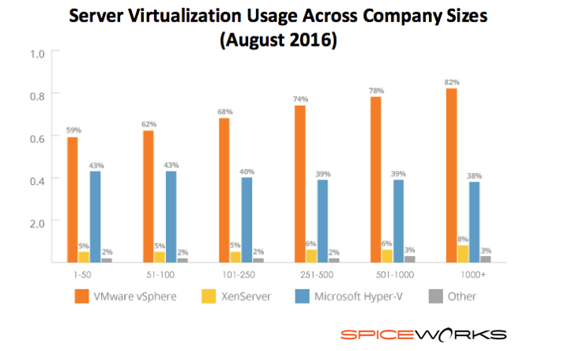
Рисунок 2.1 – Server virtualization usage across company sizes.

Останні дослідження частки ринку показують, що Hyper-V впевнено закріпився в компаніях самого різного розміру. Але все ж VMware, як і раніше є одноосібним лідером, впевнено себе почуває, особливо у великих компаніях [10].
Пропоновані гіпервізори на ринку:
Windows Server 2016 зі стандартною роллю Hyper-V є платним і флагманським варіантом для віртуалізації серверів від Microsoft. Поставляється в двох редакціях: Datacenter і Standard, і кожна з них виконує роль гіпервізора. Технічно, з точки зору віртуалізації, обидві редакції схожі, але є ліцензійна особливість. За однією серверною ліцензією кількість віртуальних машин у стандарті, які ви зможете підняти, дорівнює двом. У Datacenter ж, купивши одну серверну ліцензію, ви можете підняти будь-яку кількість віртуальних машин. Хотілося б підкреслити, що це не технічне обмеження, а особливість ліцензування. А це значить, що в Standard ви можете підняти скільки завгодно віртуальних машин. Але для того, щоб бути білим і пухнастим, вам доведеться купувати серверні ліцензії для віртуальних машин. Якщо ви не плануєте використовувати всередині віртуальних машин Windows, то все буде значно дешевше, тому що ліцензується операційна система всередині віртуальної машини, а не сам факт її створення.
Також хотілося б відзначити, що у 2016 році ліцензування від Microsoft зробило розворот в бік ядер і тепер вартість ліцензії на сервер залежить від кількості ядер на вашому фізичному сервері. Крім необмежених віртуальних машин з Windows, Datacenter редакція додає такі корисні для хостерів і великих компаній технології, як Shield VM, Storage Space Direct, Storage Replica [13, 14].
Hyper-V Server 2016 створено для тих, хто не хоче платити за гіпервізор. Ніяких обмежень з точки зору віртуалізації серверів і абсолютна безкоштовність. При цьому в якості "бонусу" у ньому відсутній графічний інтерфейс, що нівелюється роботою через віддалену консоль. Природно, вам доведеться ліцензувати все віртуальні машини з Windows, які ви будете піднімати на ньому, що іноді робить економічно більш обґрунтованим покупку платного Windows Server 2016. Особливо якщо врахувати, що класична підтримка виробника на даний продукт не поширюється, хоча це не заважає йому отримувати поновлення, як і у старших побратимів.
VMware ESXi є ядром усіх рішень щодо серверної віртуалізації від VMware. До речі, раніше він називався ESX без букви i. ESXi не є додатком і ставиться на обладнання. По суті ESXi це ОС, що заточена під завдання віртуалізації і функції гипервізора. Є вигадка, що в основі ESXi лежить Linux. Це пов'язано з тим, що команди ті ж самі, каталоги збігаються. При озвучені таких припущень фахівці VMware боляче їх сприймають і стверджують, що це не Linux, тому що в основі ESXi власне ядро VMkernel.
Насамперед зауважимо, що ліцензії ESXi у прайс-листі VMware немає. Купити ліцензію на ESXi – означає купити ліцензію vSphere 6. Основний принцип ліцензування VMware vSphere 6 - ліцензія повинна купуватися на кожен фізичний процесор, встановлений на фізичному сервері з ESXi. Оперативна пам'ять і кількість віртуальних машин не впливають на кількість ліцензій vSphere 6. Але при цьому у VMware три типи ліцензій VMware vSphere 6, де кожна відрізняється функціями, які в ній доступні. Про різницю між ними трохи пізніше.
А що ж VMware дає безкоштовно? А безкоштовно у VMware є продукт VMware vSphere Hypervisor, який у народі називається VMware ESXi Free. Безкоштовний VMware ESXi вимагає отримання реєстрації та буде працювати в режимі пробної версії 60 днів. На поточний момент у безкоштовного VMware vSphere Hypervisor немає обмежень для хоста по CPU \ RAM. Але є багато інших неприємних моментів: перше і найголовніше - ви не зможете підключити VMware vSphere Hypervisor до улюбленого Veeam для створення резервних копій. API продукту доступні тільки на читання. Так само ви будете обмежені 8 vCPU на віртуальну машину, що може бути важливо, якщо у вас сервер на 16 і більше логічних процесорів. Якщо ви плануєте ферму таких безкоштовних гіпервізорів, то можете забути про підключення їх до vCenter Server, а так само про технології VM host live migration, VM storage live migration і високу доступність (Рис. 2.2) [13, 14].
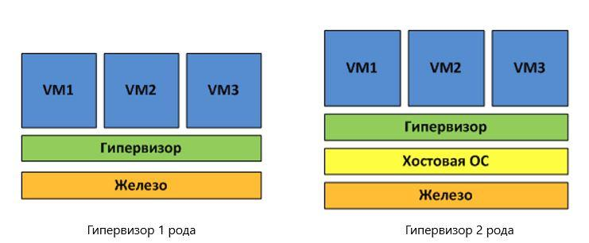
Рисунок 2.2 – Типи гіпервізорів.

Історично було два типи гіпервізора, другий тип вже практично вимер, в ньому віртуальні машини запускаються в просторі користувача хостовой ОС, що не найкращим чином позначається на продуктивності. Прикладами гіпервізора 2 роду служать MS Virtual Server і VMware Server, а так само продукти десктопної віртуалізації - MS VirtualPC і VMware Workstation. Робота гіпервізора 1 роду проводиться безпосередньо з обладнанням, що дозволяє досягти більшої продуктивності, надійності і безпеки. Гіпервізор 1 роду використовуються в багатьох рішеннях Enterprise-класу: Microsoft Hyper-V, VMware ESX Server, Citrix XenServer (Рис. 2.3) [15].

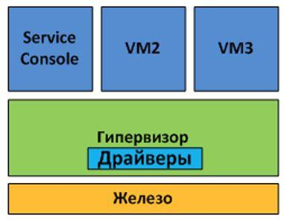
Рисунок 2.3 – Enterprise-класу: Microsoft Hyper-V, VMware ESX Server, Citrix XenServer

Гіпервізори відрізняються за архітектурою. Вище зображена схема гіпервізора на монолітній архітектурі. Гіпервізор монолітної архітектури включає драйвери апаратних пристроїв в свій код. Теоретично, це дає більш високу продуктивність через знаходження драйверів у просторі гіпервізора і надійність. Так як збої у роботі керуючої ОС (в термінах VMware - «Service Console») не призведуть до збою всіх запущених віртуальних машин. Головний недолік такої архітектури - підтримується тільки те обладнання і драйвери, що є у гіпервізорі. З тієї ж причини, при переході на нову апаратну платформу, може знадобитися перехід на іншу версію гіпервізора. І навпаки - при переході на нову версію гіпервізора може знадобитися зміна апаратної платформи, оскільки старе обладнання вже не підтримується (Рис. 2.4).

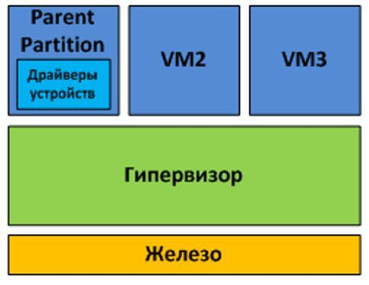
Рисунок 2.4 – Enterprise-класу: Microsoft Hyper-V, VMware ESX Server, Citrix XenServer

При мікроядерній архітектурі драйвери пристроїв працюють всередині хостовой ОС. Хостова ОС у цьому випадку запускається в такому ж віртуальному оточенні, як і всі віртуальні машини, і іменується «батьківським розділом». Всі віртуальні машини перебувають у дочірньому розділі. Єдина різниця між батьківською та дочірніми компонентами полягає в тому, що тільки батьківська компонента має безпосередній доступ до обладнання сервера. Виділенням пам'яті і плануванням процесорного часу займається саме гіпервізор. Їй не потрібні драйвера, що «заточені» під гіпервізор. Гіпервізор мікроядерної архітектури сумісний з будь-яким обладнанням, що має драйвери для ОС батьківської компоненти.
Масштабованість і обмеження.
Досить довго у змаганні "швидше, вище, сильніше" Hyper-V був у ролі наздоганяючого і по масштабованості помітно відставав. Але якщо подивитися на порівняння 2016 версії гіпервізора з топової підпискою VMware vSphere, то видно, що обидва продукти або йдуть врівень, або незначно відрізняються один від одного (Рис. 2.5).

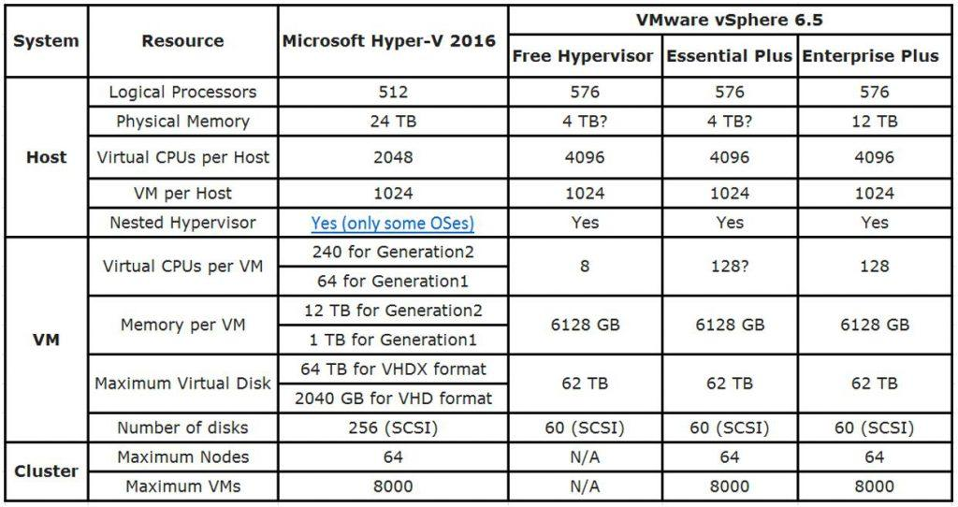
Рисунок 2.5 – Порівняння версій гіпервізора

Можливості. Якщо порівнювати можливості, то там практично паритет. Але зрештою все одно можна побачити, що у VMware досі є речі, які Hyper-V не вміє. Я маю на увазі технології USB Redirection, замість якої намагаються продати Discrete Device Assigment, що не є заміною. Плюс неможливість гарячого додавання CPU \ RAM поки залишають VMware на першому місці.

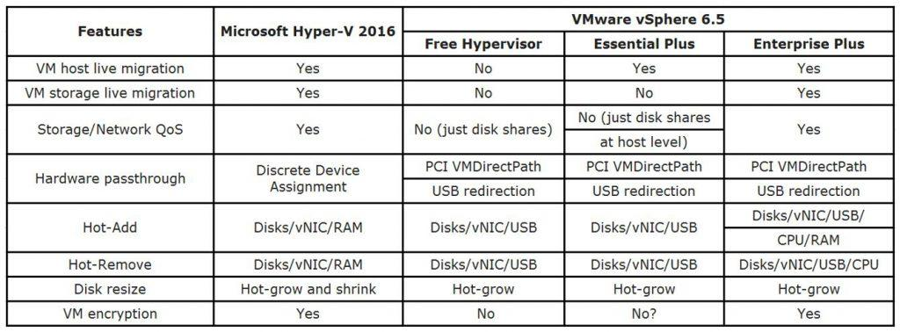

Рисунок 2.6 – Порівняння систем

Висновок до другого розділу:
В даному розділі автором було наведено опис програмного забезпечення, яке найбільш підходять для реалізації заявленого автором варіанту віртуалізації. Описано можливості та обмеження, що притаманно розглянутому спеціалізованому програмному забезпеченню. Надано інформацію про переваги та недоліки програмного забезпечення для віртуалізації. У якості основної версії програмного забезпечення автором обрано варіант системи віртуалізації Proxmox VE.
Надана інформація про загальні вимоги для виконання цієї роботи.

РОЗДІЛ 3

МОДЕЛЬ ВІДМОВОСТІЙКОГО КЛАСТЕРА ВІРТУАЛІЗАЦІЇ З МОЖЛИВІСТЮ “ГАРЯЧОЇ” МІГРАЦІЇ ВІРТУАЛЬНИХ МАШИН

У третьому розділі кваліфікаційної роботи на підставі проведеного аналізу у попередніх розділах автором будуть розглянуті практичні кроки на шляху створення моделі кластера віртуалізації з можливістю гарячої міграції віртуальних машин.

3.1.Встановлення Proxmox

Підготовка до встановлення:
Після того, як ми вирішили використовувати систему віртуалізації Proxmox VE на серверах організації, необхідно підібрати сервер, що задовольняє мінімальним параметрам, необхідним для роботи системи. Наведемо ці вимоги:
- CPU: 64bit (Intel EMT64 or AMD64), підтримка Intel VT / AMD-V CPU / Mainboard (для використання KVM Full Virtualization);
- Мінімум 1 Гб ОЗУ;
- Жорсткий диск;
- Мережева карта.
Викачуємо образ системи з офіційного сайту, записуємо на диск або флеш-накопичувач. І приступаємо до установки.
Встановлення покроково:
- Вибираємо пункт «Install Proxmox VE».
- Погоджуємося з ліцензійною угодою.
- Вказуємо жорсткі диск, який буде використовуватися системою.
- Вибираємо часовий пояс.
- Вказуємо пароль і e-mail адміністратора системи.
- Задаємо параметри мережевого підключення.
- Спостерігаємо процес копіювання та інсталяції пакетів.
- Перезавантажуємо систему.
- Створення та підключення кластера.

3.2.Створення кластера

Спочатку, після установки ОС, одиничний сервер працює в Standalone-mode. Створимо кластер, натиснувши кнопку Create Cluster у відповідному розділі (рис.3.1).

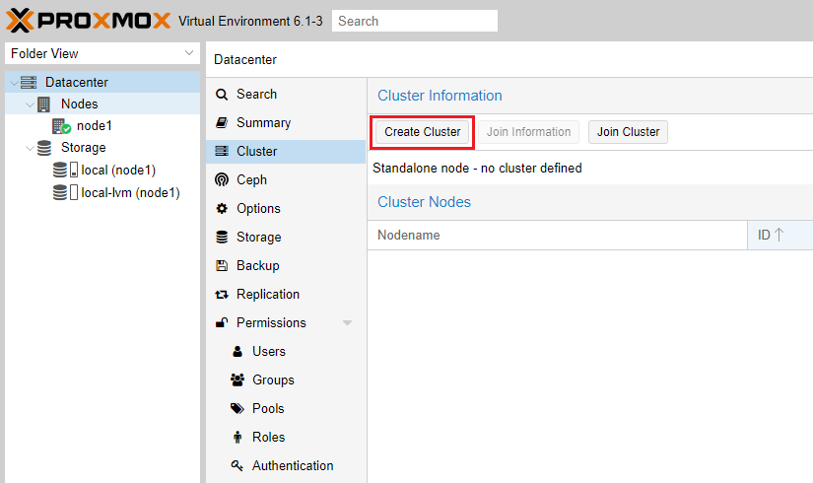
Рисунок 3.1 – Створення кластера

Задаємо ім'я майбутнього кластеру і вибираємо активне мережеве з'єднання. Натискаємо кнопку Create. Сервер згенерує 2048-бітний ключ і запише його разом з параметрами нового кластера в конфігураційні файли. Про успішне виконання роботи буде відповідне повідомлення (рис.3.2).
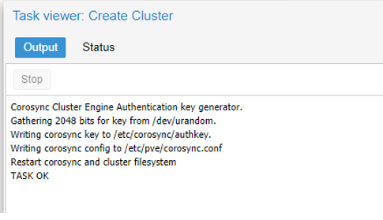
Рисунок 3.2 – Лог успішного створення кластера

Напис TASK OK свідчить про успішне виконання операції. Тепер, глянувши на загальну інформацію про систему видно, що сервер перейшов у режим кластера. Поки що кластер складається всього лише з однієї ноди, тобто поки у нього немає тих можливостей, заради яких необхідний кластер (рис.3.3).

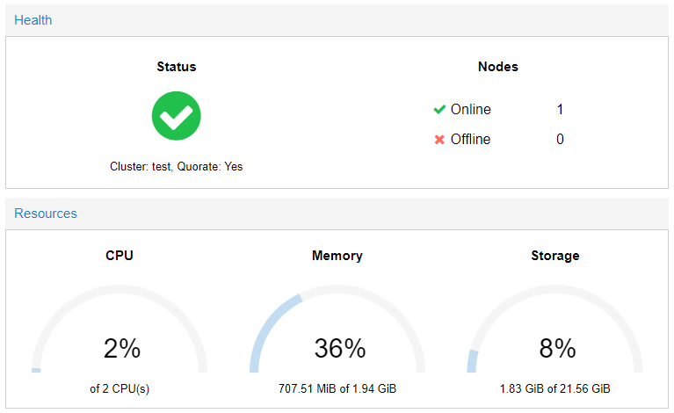
Рисунок 3.3 – Інформація про ресурси кластеру

3.3.Підключення до кластера

Перш ніж підключатися до створеного кластеру нам необхідно отримати інформацію щодо під'єднання. Для цього заходимо в розділ Cluster і натискаємо кнопку Join Information (рис.3.4).

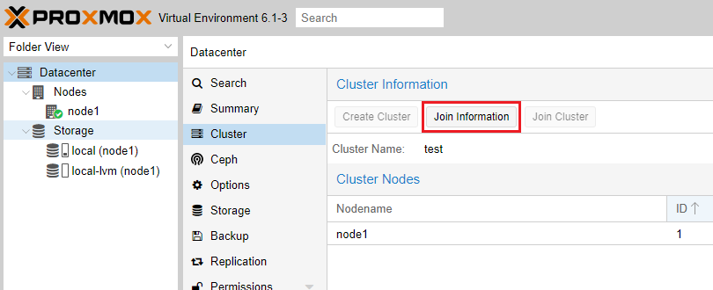

Рисунок 3.4 – Отримання необхідної інформації

У вікні, нас цікавить вміст однойменного поля. Його необхідно буде скопіювати (рис.3.5).

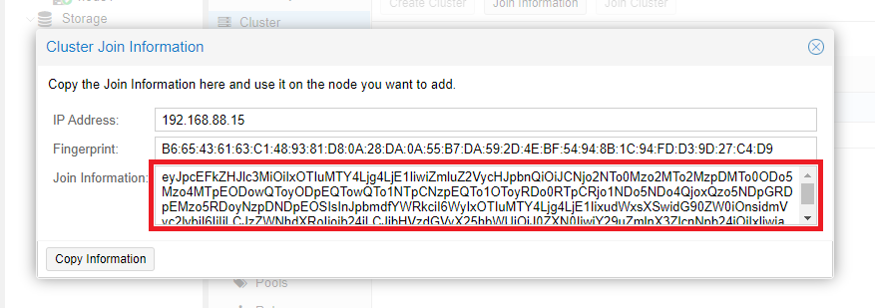
Рисунок 3.5 – Поле інформації

Тут закодовані всі необхідні параметри підключення: адреса сервера для підключення і цифровий відбиток. Переходимо на сервер, який необхідно включити у кластер. Натискаємо кнопку Join Cluster і у вікні, вставляємо скопійований вміст. Поля Peer Address і Fingerprint будуть заповнені автоматично. Вводимо пароль root від Ноди номер 1, вибираємо підключення до мережі та натискаємо кнопку Join. У процесі приєднання до кластеру веб-сторінка GUI може перестати оновлюватися. Це нормально, просто перезавантажуємо сторінку. Точно таким же чином додаємо ще одну ноду і в результаті отримуємо повноцінний кластер з 3-х працюючих вузлів. Тепер ми можемо контролювати всі вузли кластера з одного GUI.

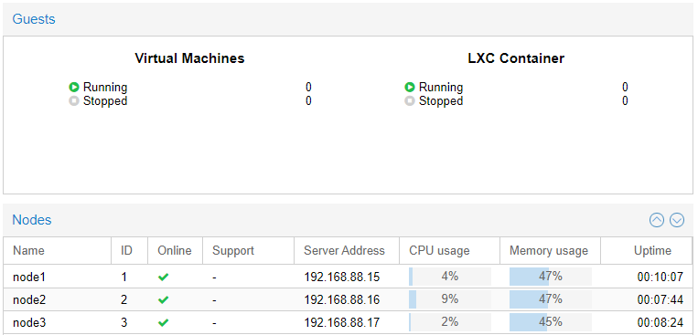
Рисунок 3.6 – Монітор кластера

Висновок до третього розділу:
В даному розділі було продемонстровано процес завантаження гіпервізору, а саме Proxmox. Описано процес створення та підключення кластера віртуалізації. Реалізовано можливість гарячої міграції віртуальних машин. Таким чином можливо констатувати, що часткові завдання кваліфікаційної роботи автором виконанні а мета роботи досягнута.

ВИСНОВКИ

У кваліфікаційній роботі бакалавра автором реалізовано відмовостійкий кластер віртуалізації з можливістю “гарячої” міграції віртуальних машин.
Підсумовуючи результати роботи можна сказати що:
По-перше, було проведено аналіз методів систем віртуалізації. За цим аналізом було обрано вид віртуалізації який буде використано у даній кваліфікаційній роботі. Тобто віртуалізацію програмних додатків а точніше віртуалізацію серверів.
По-друге, було наведено опис програмного забезпечення, яке найбільш підходить для віртуалізації. Описано їх можливості та обмеження. Надано інформацію про переваги та недоліки програмного забезпечення для віртуалізації.
По-третє, було продемонстровано процес завантаження гіпервізору, а саме Proxmox. Описано процес створення та підключення кластера віртуалізації. Реалізовано можливість гарячої міграції віртуальних машин.
У цілому, мета кваліфікаційної роботи досягнута, а запропоновані алгоритми та ідеї можуть поліпшити відмовостійкість кластерів, що і було основною ідеєю даної кваліфікаційної роботи.

СПИСОК ВИКОРИСТАНИХ ДЖЕРЕЛ

- Все о віртуализації.// Сайт компанії «MYadministrator», http://www.myadministrator.ru/vsyo-o-virtualizatsii.html
- Основи віртуалізації. //Сайт компанії Datasystems — Центр компетенції з ІТ – рішень, datasystems/dir.php?id=1370
- Рівні привілеїв гіпервізора [Електронний ресурс] – Режим доступу до ресурсу: http://upload.wikimedia.org/wikipedia/en/thumb/2/2f/Priv_rings.svg/633pxPriv_rings.svg.png.
- Віртуальний хостинг [Електронний ресурс] – Режим доступу до ресурсу:https://uk.wikipedia.org/wiki/Віртуальний_хостинг
- Дата-центр [Електронний ресурс] – Режим доступу до ресурсу: https://ru.wikipedia.org/wiki/Дата-центр
- Barrie Sosinsky. Cloud Computing Bible. [Текст] / Barrie Sosinsky ; Wiley Publishing, Inc., 10475 Crosspoint Boulevard, IN 46256. – Indianapolis. – 2011. – 473 с.
- The NIST Definition of Cloud Computing [Текст] : NIST Special Publication 800-145 / Розробники: Peter Mell, Timothy Grance. – Чин. Від 2011-01-09. – С.Ш.А. : Національний інститут стандартів та технологій, 2011. – 11 с. – (Стандарт Національного інституту стандартів)
- Jon Tate. Introduction to Storage Area Networks and System Networking [Текст] / Jon Tate, Pall Beck, Hector Hugo Ibarra, Shanmuganathan Kumaravel, Libor Miklas // IBM System Networking portfolio. – Fifth Edition – 2012. – с. 362.
- Supported Windows guest operating systems for Hyper-V [Електронний ресурс] – Режим доступу до ресурсу: https://docs.microsoft.com/ru-ru/windowsserver/virtualization/hyper-v/supported-windows-guest-operating-systems-for-hyper-v-onwindows
- Khoa Huynh; Stefan Hajnoczi (2010). "KVM/QEMU Storage Stack Performance Discussion" (PDF). ibm.com. Linux Plumbers Conference. Retrieved January 3, 2015 104
- KVM guest OS support [Електронний ресурс] – Режим доступу до ресурсу: https://www.linux-kvm.org/page/Guest_Support_Status
- Hyper-V Architecture [Електронний ресурс] – Режим доступу до ресурсу: http://www.virtuatopia.com/index.php/An_Overview_of_the_Hyper-V_Architecture
- VMware Compatibility Guide [Електронний ресурс] – Режим доступу до ресурсу: https://www.vmware.com/resources/compatibility/search.php
- ESXi Architecture [Електронний ресурс] – Режим доступу до ресурсу: http://www.dell.com/support/manuals/ua/ru/uadhs1/vmware-esxi6.x/esxi6.xiigpub/Overview-of-ESXi-architecture
- Xen and the Art of Virtualization / Paul Barham [та інш.]. - Cambridge, England, UK : University of Cambridge Computer Laboratory, 2003. - 14 p. Takemura C. The Book of Xen - A Practical Guide for the System
- Документація та можливості XEN [Електронний ресурс] – Режим доступу до ресурсу: http://xgu.ru/wiki/Xen
- Hyper-V technology [Електронний ресурс] – Режим доступу до ресурсу: https://hyperv.veeam.com/blog/what-is-hyper-v-technology/
- VMware vCenter Server Capabilities [Електронний ресурс] – Режим доступу до ресурсу: https://blogs.vmware.com/vsphere/2013/04/did-you-know-vcenter-servercan-manage-multiple-hypervisors.html
- ConVirt centralized view [Електронний ресурс] – Режим доступу до ресурсу: http://www.convirture.com/media_gallery.php?gallery=6&screen=3
- ConVirt Open Source overview [Електронний ресурс] – Режим доступу до ресурсу: http://www.convirture.com/products_opensource.php

